УДК 796.01:159.9

ВОЛОНТЁРСКОЕ ДВИЖЕНИЕ КАК ПРОПАГАНДА ЗДОРОВОГО ОБРАЗА ЖИЗНИ

Чугина Л.М.¹, Чугин М.А.¹

¹ФГАОУ ВПО «Северный (Арктический) Федеральный Университет имени М.В. Ломоносова», институт физической культуры, спорта и здоровья, Архангельск, Россия, e-mail: L.Chugina@mail.ru
__________________________________________________________________________________________
Волонтерское движение в мире, в России, помощь волонтеров участникам, паралимпийцам, зрителям на играх в Сочи.
_________________________________________________________________________________________
Ключевые слова: волонтеры, Сочи, Олимпийские игры, движение

VOLUNTEER MOVEMENT AS PROMOTING A HEALTHY LIFESTYLE

Chugina L.M.¹, Chugin M.A.¹

¹Nortern (Arctic) Federal University named after M.V. Lomonosov, Institute of physical culture, sports and health, Arkhangelsk, Russia e-mail: L.Chugina@mail.ru
__________________________________________________________________________________________
Volunteer movement in the world, in Russia, volunteers help participants Paralympians, spectators at the Games in Sochi
__________________________________________________________________________________________
Ключевые слова: volunteers, Sochi, Olimpic games, movement

Современные Олимпийские и Паралимпийские игры невозможно представить без участия десятков тысяч волонтеров.
На XXII Олимпийских зимних и XI Паралимпийских зимних играх 2014 года в Сочи было задействовано 25 000 волонтеров (рис. 1). Отбор и подготовка добровольцев проходила в 26 волонтерских центрах по всей стране, каждый желающий из любого уголка нашей страны мог стать волонтером Олимпийских и Паралимпийских игр!
Набор кандидатов в волонтеры на Игры в Сочи, который стартовал на официальном сайте www.vol.sochi2014.com. 7 февраля 2012 года был завершен 1 марта 2013 года. Волонтерская программа «Сочи 2014» оказалась успешной – в адрес организаторов Игр поступило 200 тысяч заявок от желающих вписать свое имя в олимпийскую историю! Чтобы оказаться в 2014 году на самом грандиозном спортивном событии планеты, необходимо преодолеть следующие этапы отбора:
• Успешно пройти тест на знание английского языка (для отдельных категорий волонтеров – на знание другого языка).
• Справиться с тестом на оценку личностных качеств и способностей.
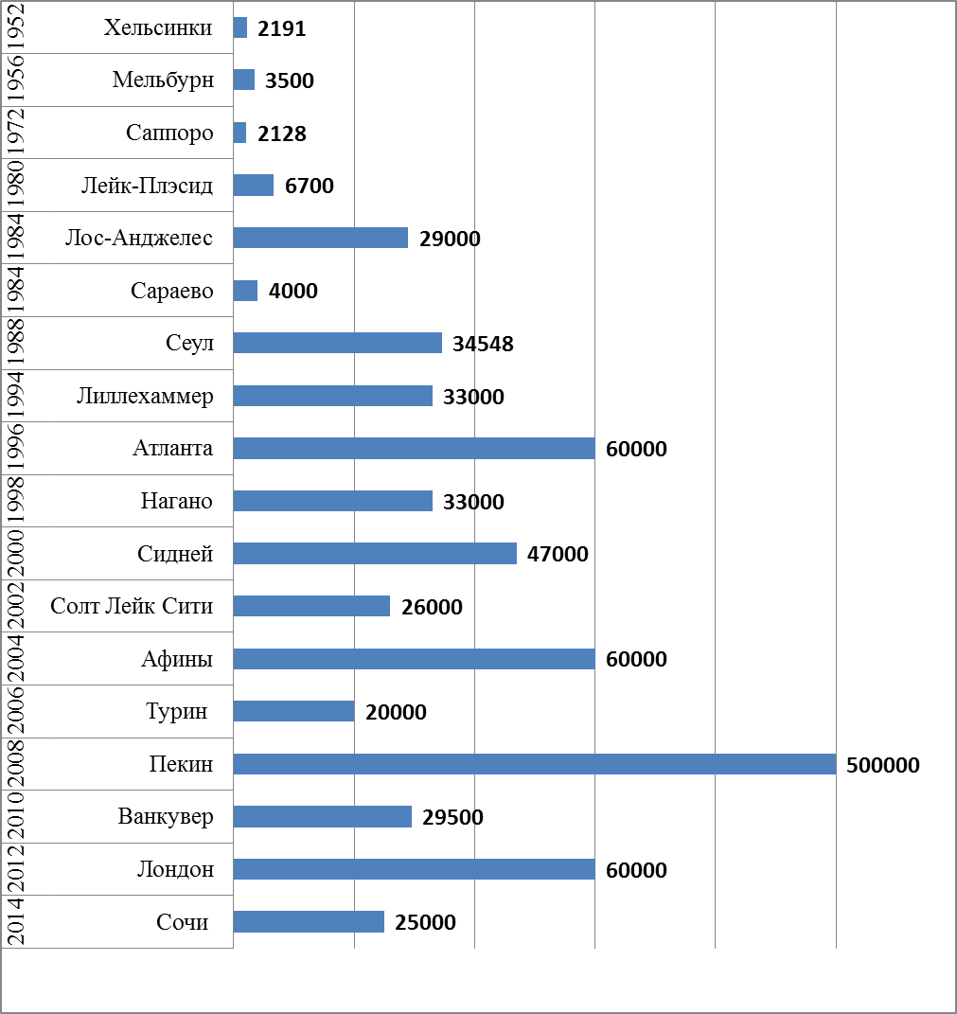
Рисунок 1. Волонтеры на Олимпийских играх

• чтобы эффективно выполнять возложенную на период подготовки и проведения Игр работу, встречать и ориентировать на месте спортсменов и гостей соревнований.

Результаты набора волонтеров «Сочи 2014»:
- Конкурс составил почти 8 человек на место
- Наибольшую активность проявила молодежь в возрасте от 17 до 22 лет
- Около 3000 заявок поступило от волонтеров «серебряного возраста»
- 65,5% кандидатов – женщины и 34,5% – мужчины
- Жители 83 регионов РФ приняли участие в волонтерской программе «Сочи 2014»
- Граждане более 100 зарубежных государств заполнили анкету волонтера
- Самые желаемые функциональные направления: «Обслуживание мероприятий» на Олимпийских играх, «Спорт», «Транспорт», «Церемонии» и «Лингвистические услуги».
Визуальным отличительным знаком принадлежности к Персоналу Игр является униформа Игр, ношение которой обязательно для представителей Организационного комитета Олимпийских Игр.[1]
В основе дизайна униформы Игр лежит всем знакомый визуальный образ Игр – «лоскутное одеяло», представляющее в своем многообразии всю Россию. Именно такой – яркой, красивой, сочной – увидит и запомнит наши Игры весь мир. А официальная экипировка «Сочи 2014» станет еще одним символом Игр, который останется с вами на долгие годы!
Для персонала XXII Олимпийских зимних игр и XI Паралимпийских зимних игр 2014 года в г. Сочи был выработан Кодекс поведения, определяющий общие правила и нормы поведения и взаимодействия всех лиц, входящих в состав Персонала Игр от Мурманска до Краснодара. Только представьте, сколько интересных знакомых по всей России появилось у волонтеров после Олимпиады, сколько невероятных историй прозвучало от них, сколько нового узнали о культурном богатстве нашей страны.
Помощь каждого волонтера на Играх неоценима., всем этим и многим другим занимаются именно волонтеры. Они помогают создать неповторимую олимпийскую атмосферу, они — лицо Игр .[2]
Волонтеры работали в различных функциональных направлениях. Они встречали зрителей и VIP-гостей на стадионах, помогали атлетам с размещением в гостиницах, оказывали переводческие услуги, работали на информационных стойках, обеспечивали работу коммуникационного центра и выполняли ряд других обязанностей. Спортивные волонтеры, обладающие высоким уровнем физической подготовки и навыками в олимпийских и паралимпийских видах спорта, готовили трассы к соревнованиям, отвечали за технику безопасности в зоне их проведения, а также помогали судьям[3]
Волонтеры Архангельска обеспечивали бесперебойную работу транспортной системы, работали в зоне посадки и высадки пассажиров на олимпийских объектах.
Однако какое бы задание ни выполняли волонтеры, они всегда справлялись с ним быстро и легко! Где бы ни работали наши ребята, везде они создавали радостное настроение и заряжали своим драйвом окружающих.
Добровольцы стали надежной опорой не только для организаторов соревнований, но и для спортсменов - паралимпийцев. Волонтеры радовались успехам спортсменов и огорчались поражениям. За время работы на соревнованиях каждый доброволец получил бесценный организаторский опыт и новые знания, смог собственными глазами увидеть выступления спортсменов с мировым именем, приобрел новых друзей и массу положительных эмоций и воспоминаний. А кому-то посчастливилось сфотографироваться с олимпийскими чемпионами и взять у них автограф! Об этом свидетельствует расписанная вдоль и поперек доска благодарностей в волонтерской столовой, где любой желающий мог выразить признательность другу и написать о своем настроении и впечатлениях. Всех волонтеров, принимавших участие наградили подарками, а также поблагодарили за прекрасно выполненную работу
Международные эксперты отметили, что прогресс по подготовке Игр достигнут на всех уровнях, а наибольший успех Оргкомитета «Сочи 2014» заключается в поднятии интереса к Играм в масштабе всей страны.[4]
Фактически вся страна превратилась в большой фан-клуб Олимпийских игр в Сочи, и вовлечена в их подготовку и проведение.
Примеры такой вовлеченности – это мероприятия Культурной Олимпиады «Сочи 2014». Только в этом году их уже состоялось 850 мероприятий, и прямо или косвенно они затронули более миллиона человек. А в рамках образовательной программы «Сочи 2014» в 30 городах по всей стране 140 тысяч школьников посетили уроки, посвященные предстоящим Играм 2014 года.
Представители МОК констатировали: во многом благодаря активной подготовке к Олимпиаде не только в Сочи, но и по всей стране активно развивается туризм, планируются значимые спортивные соревнования, все больше людей начинает заниматься спортом. Эти позитивные тенденции должны сохраниться в ближайшем будущем, тем более, что перед Олимпиадой 2014 года в Сочи предстоит провести более 60 тестовых соревнований.
Президент Оргкомитета «Сочи 2014» Дмитрий Чернышенко резюмировал:
«Я рад, что Координационная Комиссия МОК отметила значительный прогресс, который был достигнут Оргкомитетом в рамках подготовки Игр в Сочи. Крайне важно, что представители МОК особо отметили проделанную нами работу по вовлечению жителей России в процесс подготовки Игр в Сочи».
Список литературы
- Официальный сайт зимних Олимпийских игр в Сочи [Электронный ресурс] Режим доступа: http://www.sochi2014.com/
- Sochi-2014-winter-olympics Сочи 2014 на сайте МОК [Электронный ресурс] Режим доступа: http://www.olympic.org/sochi-2014-winter-olympics Сочи 2014 на сайте МОК
- Волонтер Сочи 2014 [Электронный ресурс] Режим доступа: http: //vol.sochi2014.com/
- Волонтерское (добровольческое) движение [Электронный ресурс] Режим доступа: http://www.sbornet.ru/publics/show-7.htm.
- Международные волонтерские организации [Электронный ресурс] Режим доступа: http://www.molodezh79.ru/volonter-eto/item/2486-mejdunarodniye-volonterskie-organizacii.

